Wyniki finansowe instytucji kultury w 2023 r. – dane wstępne
W 2023 r. wyniki finansowe instytucji kultury były wyższe od uzyskanych rok wcześniej. Przychody ogółem wzrosły o 16,2%, koszty o 15,7%, a nakłady inwestycyjne o 13,5%.
16,2%
Wzrost przychodów ogółem r/r
Przychody ogółem instytucji kultury w 2023 r. wyniosły 14 396,7 mln zł. W strukturze przychodów 91,5% stanowiły przychody netto ze sprzedaży produktów, towarów i materiałów, 8,2% – pozostałe przychody operacyjne oraz 0,3% – przychody finansowe. Ponad 26% przychodów stanowiły przychody ogółem instytucji kultury z województwa mazowieckiego.
Przeciętna wartość przychodów ogółem na jedną instytucję kultury wyniosła 3 056,6 tys. zł. Największe przychody ogółem w przeliczeniu na jedną instytucję osiągnęły instytucje kultury w województwie mazowieckim – 5 754,6 tys. zł, a najmniejsze w województwie lubelskim – 1 476,3 tys. zł. Państwowe instytucje kultury osiągnęły w 2023 r. przychody w wysokości 2 854,5 mln zł, natomiast przychody samorządowych instytucji kultury wyniosły 11 542,2 mln zł. W przychodach ogółem instytucji kultury największy udział miały przychody podmiotów prowadzących działalność obiektów kulturalnych – 40,7%.
Przychody ogółem samorządowych instytucji kultury w 2023 r. wyniosły 11 542,2 mln zł
Koszty ogółem były wyższe o 15,7% od poniesionych rok wcześniej i wyniosły 14 198,2 mln zł. W strukturze kosztów 98,6% stanowiły koszty operacyjne, 1,3% – pozostałe koszty operacyjne, a 0,1% – koszty finansowe. Analogicznie, jak w przypadku przychodów, koszty instytucji kultury z województwa mazowieckiego stanowiły ponad 26% kosztów ogółem. W kosztach ogółem instytucji kultury największy udział miały koszty podmiotów prowadzących działalność obiektów kulturalnych – 40,8%.
Wynik finansowy netto instytucji kultury w 2023 r. wyniósł 196,6 mln zł
Wynik finansowy brutto instytucji kultury wyniósł 198,6 mln zł (zysk brutto 303,0 mln zł, strata brutto 104,4 mln zł). Wynik finansowy netto instytucji kultury wyniósł 196,6 mln zł (wobec 117,3 mln zł przed rokiem), przy wzroście zysku netto (o 19,8%) i spadku straty netto (o 21,9%).

Tablica 1. Wyniki finansowe instytucji kultury
Wyszczególnienie | 01–12 2022 | 01–12 2023 | 01–12 2022=100
Wyszczególnienie | w mln zł |  | 01–12 2022=100
Przychody ogółem | 12 394,2 | 14 396,7 | 116,2
Koszty ogółem | 12 274,9 | 14 198,2 | 115,7
Wynik finansowy brutto | 119,2 | 198,6 | 166,6
Wynik finansowy netto | 117,3 | 196,6 | 167,6
Zysk netto | 251,7 | 301,6 | 119,8
Strata netto | 134,4 | 105,0 | 78,1
Nakłady inwestycyjne | 1 921,9 | 2 181,0 | 113,5
Nakłady na wartości niematerialne i prawne | 33,6 | 51,9 | 154,2
W 2023 r. nakłady inwestycyjne poniesione przez instytucje kultury były wyższe o 13,5% niż rok wcześniej i wyniosły 2 181,0 mln zł. Ponad 33% nakładów inwestycyjnych ogółem stanowiły nakłady inwestycyjne instytucji kultury z województwa mazowieckiego.
Nakłady inwestycyjne poniesione przez samorządowe instytucje kultury wyniosły 1 316,9 mln zł, tj. 60,4% ogólnej kwoty nakładów inwestycyjnych.

Wykres 1. Struktura nakładów inwestycyjnych instytucji kultury według form prawnych w 2023 r.
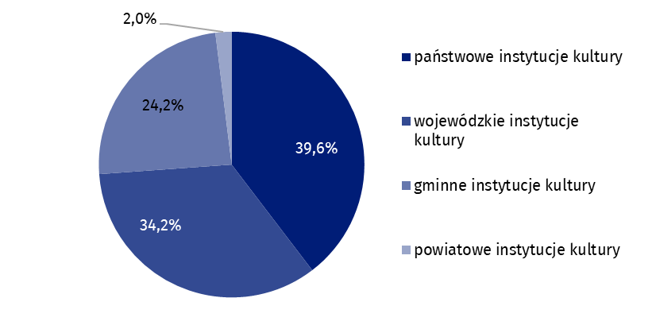
W 2023 r. nakłady poniesione przez instytucje kultury na wartości niematerialne i prawne zwiększyły się w porównaniu z poprzednim rokiem o 54,2% i wyniosły 51,9 mln zł. Największy udział w nakładach na wartości niematerialne i prawne odnotowały instytucje kultury z województwa mazowieckiego (48,0%).

Tablica 2. Przychody ogółem i koszty ogółem instytucji kultury według wybranych działów i klas PKD w 2023 r.
Wyszczególnienie | Liczba instytucji kultury | Przychody ogółem | Koszty ogółem
Wyszczególnienie | Liczba instytucji kultury | w mln zł
Ogółem | 4 710 | 14 396,7 | 14 198,2
własność jednostek samorządowych | 4 633 | 11 542,2 | 11 430,5
własność państwowa | 77 | 2 854,5 | 2 767,7
w tym:
działalność twórcza związana z kulturą i rozrywką | 2 336 | 8 682,7 | 8 590,6
w tym:
działalność związana  z wystawianiem przedstawień artystycznych | 152 | 2 657,2 | 2 626,7
działalność obiektów kulturalnych | 2 173 | 5 858,8 | 5 798,1
działalność bibliotek, archiwów, muzeów oraz pozostała działalność związana z kulturą | 2 368 | 5 492,3 | 5 392,8
w tym:
działalność bibliotek i archiwów | 1 969 | 2 317,7 | 2 309,5
działalność muzeów | 391 | 3 082,0 | 2 994,8
Dane prezentowane w niniejszym opracowaniu zostały przygotowane na podstawie formularza o symbolu F-01/dk Kwartalne sprawozdanie o finansach instytucji kultury.
W przypadku cytowania danych Głównego Urzędu Statystycznego prosimy o zamieszczenie informacji: „Źródło danych GUS”, a w przypadku publikowania obliczeń dokonanych na danych opublikowanych przez GUS prosimy o zamieszczenie informacji: „Opracowanie własne na podstawie danych GUS”.
Opracowanie merytoryczne:  Urząd Statystyczny w Krakowie  Dyrektor Agnieszka Szlubowska  Tel: 12 420 40 50 | Rozpowszechnianie:  Rzecznik Prasowy Prezesa GUS  Karolina Banaszek  Tel: 695 255 011
Wydział Współpracy z Mediami  Tel: 22 608 38 04  e-mail: obslugaprasowa@stat.gov.pl |   stat.gov.pl

@GUS_STAT

@GlownyUrzadStatystyczny

gus_stat

glownyurzadstatystycznygus

glownyurzadstatystyczny
Powiązane opracowania
Wyniki finansowe instytucji kultury w okresie styczeń-wrzesień (dane wstępne) 2023 roku
Zeszyt metodologiczny. Badania przedsiębiorstw niefinansowych 2019
Ważniejsze pojęcia dostępne w słowniku
Przychody ogółem
Koszty ogółem
Wynik finansowy brutto
Wynik finansowy netto
Nakłady inwestycyjne
Nakłady na wartości niematerialne i prawne
Instytucja kultury

